АДМИНИСТРАЦИЯ ЛЕНИНСКОГО РАЙОНА МУНИЦИПАЛЬНОГО ОБРАЗОВАНИЯ «ГОРОД САРАТОВ»

МУНИЦИПАЛЬНОЕ АВТОНОМНОЕ ОБЩЕОБРАЗОВАТЕЛЬНОЕ УЧРЕЖДЕНИЕ «МЕДИКО-БИОЛОГИЧЕСКИЙ ЛИЦЕЙ» Г.САРАТОВА

«МЫ УЧАСТНИКИ ДВИЖЕНИЯ»

Методическая разработка
Внеклассного мероприятия
3 класс
Учитель: Осипова Любовь Владимировна

Саратов
2014 – 2015

Тема: «Мы участники движения».
Основные цели:
-закрепить знания правил дорожного движения.
- учить анализировать и правильно оценивать свои поступки и поступки товарищей;
-развивать внимание, наблюдательность;
-воспитывать чувство ответственности за личную безопасность и безопасность других участников дорожного движения, ценностное отношение к жизни и здоровью.
Форма занятия: беседа
Универсальные учебные действия :
Обучающийся научится:
- участвовать в разных формах работы в классе (индивидуальной, фронтальной);
- иметь представление о возможности существования различных точек зрения, о возможности договариваться, приходить к общему решению;
- использовать в общении правила вежливости; адекватно реагировать на обращение учителя;
- принимать другое мнение и позицию;
- формулировать собственное мнение и позицию;
- строить понятные высказывания;
- задавать вопросы;
- адекватно использовать средства устного общения для решения коммуникативных задач;
- сохранять учебную задачу, соответствующую этапу обучения;
- осуществлять действия с учетом выделенных учителем ориентиров действия;
- адекватно воспринимать оценки своей работы учителем и одноклассниками.

Оборудование: проектор, экран, таблички со знаками дорожного движения, листы бумаги, карандаши

Ход занятия.
I.Орг. момент.
1) Проверка готовности.
2) Упражнение для концентрации внимания.
II. Вступительная часть.
- - Для начала я предлагаю вам разгадать анаграмму.
Мой первый слог в линейках нотных,
Два остальных — защита у животных.
А целое соединит всегда
Деревни, села, города.(дорога)

-А что такое дорога?(…)
- Вот что говорит об этом толковый словарь:
Дорога – полоса земли, предназначенная для передвижения, путь сообщения. Она даёт возможность людям передвигаться самим и перемещать необходимые им грузы туда, куда нужно.
Дорога включает в себя одну или несколько проезжих частей, а так же трамвайные пути, тротуары, обочины и разделительные полосы при их наличии.
III. Немного истории.
- Первые дороги.
- Как вы думаете сколько лет дороге?
Слайд № 1.
- Путями сообщения человеку служили речные долины, тропы, проложенные дикими животными. Автомобильные дороги Африки проложены по излюбленным слоновьим маршрутам. Современные автомобильные дороги Аравии – расширенные караванные тропы. Железные дороги и автострады Америки – места троп, которые были вытоптаны бизонами.
Дороги существуют уже несколько тысяч лет. Их остатки обнаружены в Египте, Месопотамии, Индии, Китае, Греции. Самые известные из построенных древних дорог, сохранившихся до наших дней – римские, очень прочные и надёжные.

Слайд № 2.
Наиболее древние дороги относятся к 4 тысячелетию до нашей эры. К началу данного тысячелетия относятся дорога, найденная у города Ур в Месопотамии и дорога, найденная рядом с английским городом Гластонбери. Одна из наиболее древних дорог в Европе, названная Свит-Трек, обнаружена на острове Великобритания.
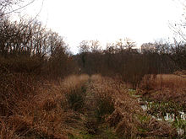
На Руси первые мощёные брёвнами и камнем дороги стали строить в 8 – 9 веках, намного раньше, чем во Франции (14 век) и в Англии (15 век).
физминутка
- Дороги становятся опасными.
Слайд № 3.
Сначала по дорогам ездили только на лошадях, а также ходили пешком.
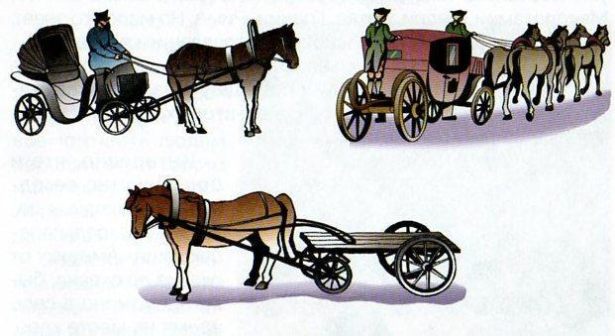

Слайд № 4.

Позже автомобили стали ездить по тем же дорогам, вытесняя конные экипажи.
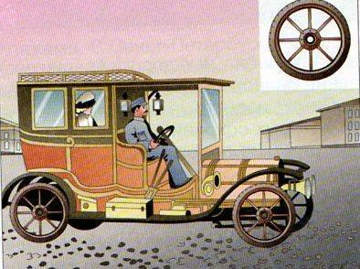
На дорогах, которые не были при строительстве предназначены для движения автомобилей, ездить становилось тесно и опасно.
3) Первые правила движения на дороге.
Ещё во времена конных экипажей дорогу поделили между пешеходами и экипажами. В Санкт–Петербурге это произошло почти 300 лет назад, на 70 лет раньше, чем во Франции, в Париже. С тех пор дорога для пешеходов стала называться французским словом тротуар.
Тротуар – элемент дороги, предназначенный для движения пешеходов и примыкающий к проезжей части или отделённый от неё газоном.
Почти 200 лет назад и тоже в Петербурге произошло ещё одно важное для обеспечения безопасности на дорогах событие. Постановлением предписывалось при движении по дороге строго придерживаться правой стороны. Это правило должно выполняться и пешеходами.

IV. Основная часть.
1)Мы участники движения.
-А почему необходимо следовать правилам дорожного движения?
Слайд № 5.
-18 ноября проводится Всемирный День памяти жертв дорожно- транспортных происшествий. 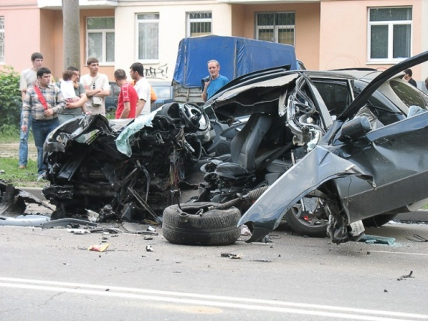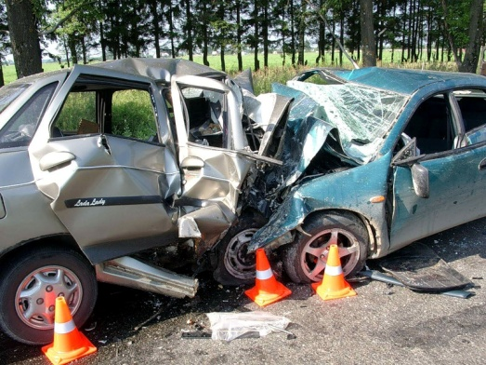
Зрительная гимнастика
Слайд № 6.
- «Дорожно-транспортные происшествия – не стихийные бедствия, все они вызваны действиями людей, отсутствием необходимых знаний, навыков о культуры поведения на дорогах.
- Какие правила мы должны соблюдать, чтобы не стать участниками дорожно- транспортных происшествий?
2) Мы- пешеходы.
-Кем мы с вами являемся на дороге?
Слайд № 7 - 8.

- Какие правила пешехода мы знаем? 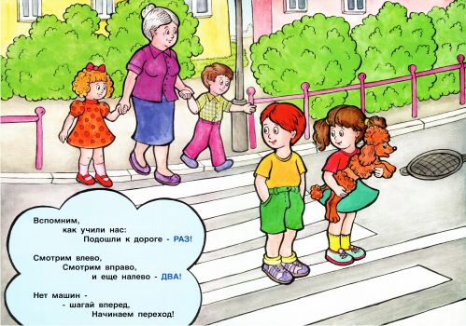
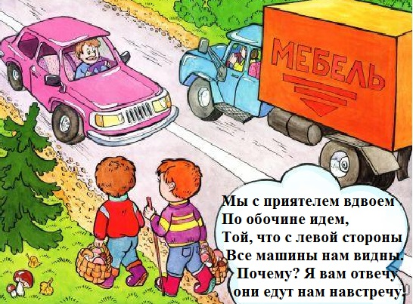
3) Мы – пассажиры.
- Кем являемся мы, когда пользуемся услугами транспорта?
- Какие правила должны соблюдать пассажиры?
Слайд № 9 - 12.

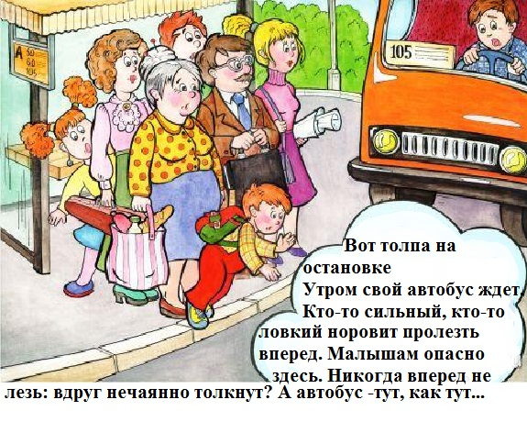

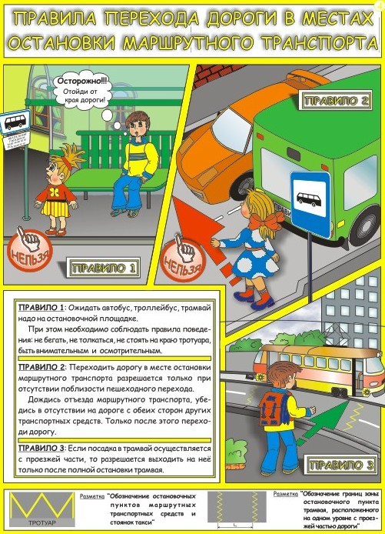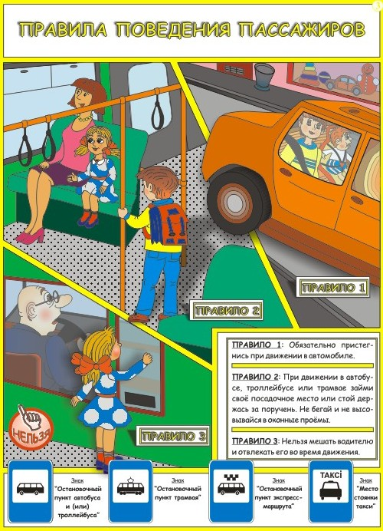
4) Мы – водители.
- Когда вы являетесь водителями? Какие правила вы должны соблюдать?

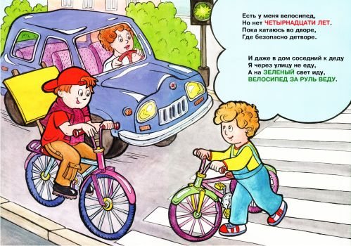

- В какие игры можно играть на дороге?
V. Практическая работа.
1) Дорожные знаки.
-Какие знаки дорожного движения вы узнали?
- Где можно встретить эти знаки?

2) Проектируем новые знаки.
- На чем еще вы любите кататься кроме велосипеда?
- Придумайте и нарисуйте знаки для этих «видов транспорта».
-Где их можно установить?

3)Анализ дорожных ситуаций.
-Что изображено на рисунке?
- Какие правила нарушены?
Слайд № 13-14

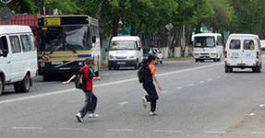
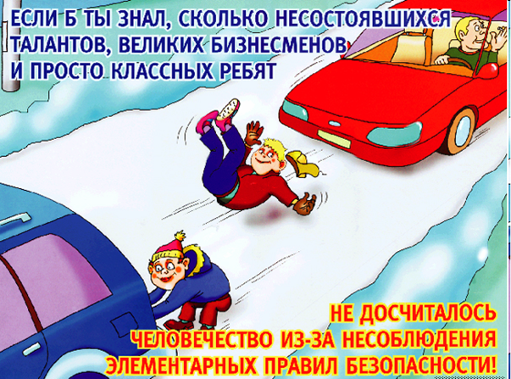

VI. Рефлексия.
- Презентация рисунков дорожных знаков.
- Рассмотрите проекты дорожных знаков, которые вы составили.
- О чем они рассказывают?
-Какой из них вы считает самым удачным?
2).
- Что нового вы сегодня узнали?
- А что сегодня для вас было уже хорошо знакомым?
- Что бы вы пожелали друг другу?
-Мне было приятно с вами работать. Будьте внимательны на дорогах. Спасибо за работу.

